Поправки в закон о возврате машин со штрафстоянок, инициированные ЕР, вступят в силу 24 июля
19.07.2016
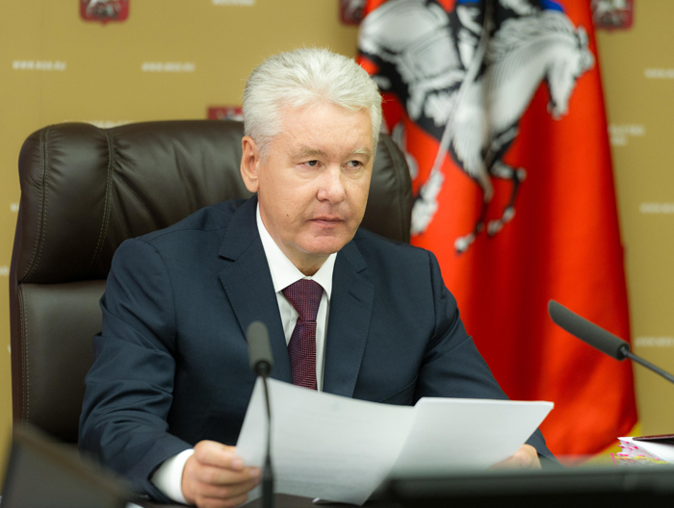

Поправки в закон о возврате машин со штрафстоянок, инициированные ЕР, вступят в силу 24 июля
Возвращать машины со штрафных стоянок с 24 июля будут согласно предложению «Единой России». Мэр Москвы Сергей Собянин постановил внести соответствующие изменения в правовые акты города. Данное решение было поддержано на заседании президиума Правительства Москвы.
- Мы с 24 июля отменяем предоплату на эвакуацию машин. При этом мы даем возможность скидки в 25 процентов, если такая предоплата будет произведена, - сказал мэр Москвы Сергей Собянин.
Стоит напомнить, что предложение об изменении порядка возвращения транспортного средства со специализированной стоянки его владельцу, распоряжения о реализации мер к исполнению которого были отданы на заседании президиума Правительства Москвы под председательством Сергея Собянина, пришло от «Единой России».
Инициатива партии «Единая Россия» заключается в том, что теперь автомобилистам не надо заранее оплачивать расходы на хранение и транспортировку машин, чтобы забрать их со специализированных штрафных стоянок. Данный закон был принят 13 июля Московской городской Думой. Государственная Дума также приняла новый закон. На территории России он будет действовать с 1 сентября 2016 года.
Депутат Государственной Думы Вячеслав Лысаков, который также стал инициатором поправки, считает, что Москва пошла навстречу автомобилистам и теперь автомобилисты смогут оперативно забирать свои транспортные средства со штрафных стоянок.
Старая процедура возврата автомобиля со специализированной стоянки предполагала, что владельцу сначала необходимо оплатить все расходы на транспортировку и хранение машины и предоставить документы об оплате. Это значительно усложняло жизнь московских водителей и не позволяло им оперативно забирать свои автомобили.
Постановлением Правительства Москвы размер платы за перемещение автомобилей и хранение их на штрафных стоянках будет определять Департамент экономической политики и развития города Москвы. Сроки оплаты этих расходов в ближайшее время установит Департамент транспорта и развития дорожно-транспортной инфраструктуры.

Адрес страницы: http://tinao.mos.ru/gazeta_novye_okruga/detail/3373444.html
Префектура Троицкого и Новомосковского административных округов города Москвы

